实验二. 网络分析仪的校准
一．实验目的
1. 了解网络分析仪校准的概念；
2. 熟悉网络分析仪单端口和双端口校准步骤；
3. 理解校准后终端负载为Open，Short，Load（50欧姆）的传输线特性。
二．实验要求
1. 严格按照实验操作规范进行操作，注意安全，不要损坏仪器；
2. 按照本文档提供的操作步骤完成实验，得到最后结果，并以实验报告的形式提交。
三．基本操作
将同轴电缆连接到网络分析仪上，注意公头母头要配对，旋转螺纹的时候一定要注意对正，否则容易损坏接头。

（以下操作中，斜体位于显示屏上，正体则位于仪器面板按键）
（一）．单端口校准
步骤1 选择校准件型号
1. 预设 E5061B：Preset -> OK(可用手触摸，也可按位于方向键中间的“Enter”键)；
2. 选择校准件型号：Cal->Cal Kit->85032F
步骤2 修改校准件信息
- f代指female（母头校准件），m代指male（公头校准件）
2. Modify Cal Kit->Specify CLSs->Open->Set All->Open(m)
返回到Specify CLSs, Short->Set All->Short(m)
3. 如果使用的是母头的校准件，则上一步应选择Open（f）和Short（f）
步骤3 单端口校准
- 选择单端口校准并选择校准端口： Cal->Calibrate->1-Port Cal->Select Port->1（此处选择校准1端口，也可以选择2，来校准2端口，校准2端口要把校准件连在2端口上）
- 把公头的Open校准件连接在与校准端口相连的同轴线上，连接完成以后，点击Open（把光标移动到Open处，点击Enter或者直接触屏操作），会有响声出现，完成对Open校准件的测量，
- 把公头的Short校准件连接在校准端口相连的同轴线上，连接完成以后，点击Short（把光标移动到Short处，点击Enter或者直接触屏操作），会有响声出现，完成对Short校准件的测量，
- 把公头的Load校准件连接在校准端口相连的同轴线上，连接完成以后，点击Load（把光标移动到Load处，点击Enter或者直接触屏操作），会有响声出现，完成对Load校准件的测量，
- 点击Done，完成单端口的校准。
（二）观察终端负载为Open，Short，Load的传输线特性。
1.分别在终端接入Open，short，load负载，每接一个负载都要在在屏幕内按照如下方式显示S11参数，并截图保存。

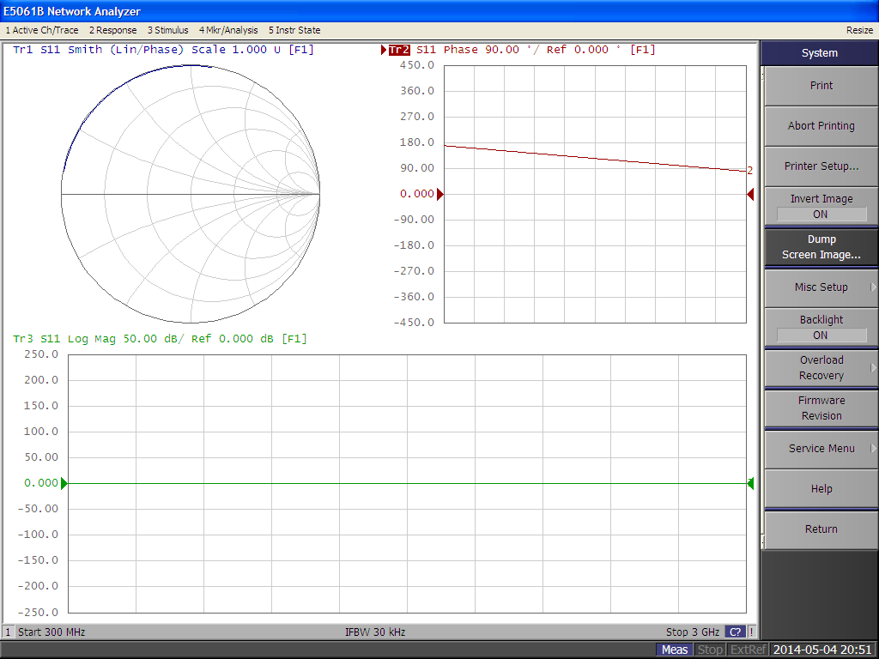

要求：曲线要在表格的合适位置，不能在表格底部或者表格顶部。

- 校准后得到的Load、Open、Short的S11参数是不是和你认为的值一致？若不一致，请思考为什么？（写在实验报告里）（提示：Cal->Modify Cal Kit->Define STDs->Short(m)和Open（m），观察其中的参数）

- 双端口校准
- 在单端口校准完成后，直接进行双端口的校准，不要按Preset按钮，否则要重新选择
校准件。
- 选择二端口校准： Cal->Calibrate->2-Port Cal
- 点击Reflection，进入界面后，分别在1端口和2端口分别接入Open ,Short ,Load，每接
入一个校准件后，要在相应的选项点击。所有步骤完成后，点击Return返回。
- 点击Transmission，接入界面后，在1端口和2端口之间接入直通连接，然后点击
Port 1-2 Thru，开始校准测量。完成后，点击Return返回。
- 点击Done，完成双端口的校准。
- 校准完成后，不要拆掉直通件，直接测量直通件的S参数。要求得到下图：
思考为什么会得到这样的图形，说明原因。（写在实验报告里）

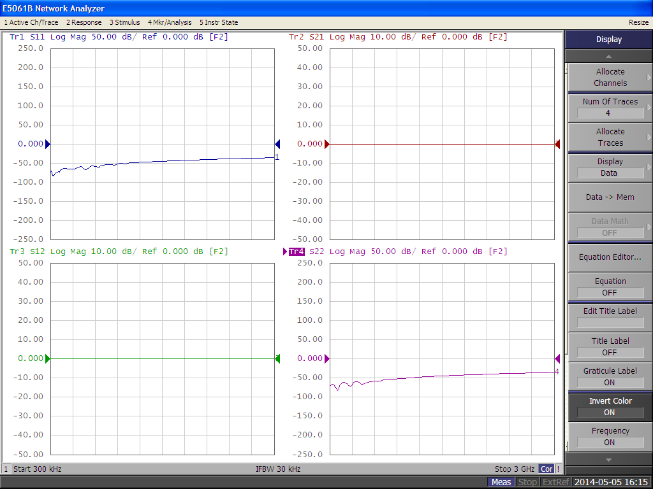

（四）在Response校准下观察终端负载为Open，Short，Load的传输线特性。
1. 请自己思考如何进行Response校准。（提示，请参考单端口校准，观察校准选项）
2. 要求：第一次进行Response(Open)校准，第二次进行Response（Open+load）校准，比较在两种校准方法下，终端分别接三种负载的S11是否有区别。（写在实验报告里）

